
MANUAL DE USUARIO
Quiz Estudio
1

MANUAL DE USUARIO
Primero, te muestra cómo debería ser la estructura de las preguntas sobre un evento determinado. Si colocas el cursor sobre algún recuadro, se desplegará una descripción que explica qué incluye cada punto.
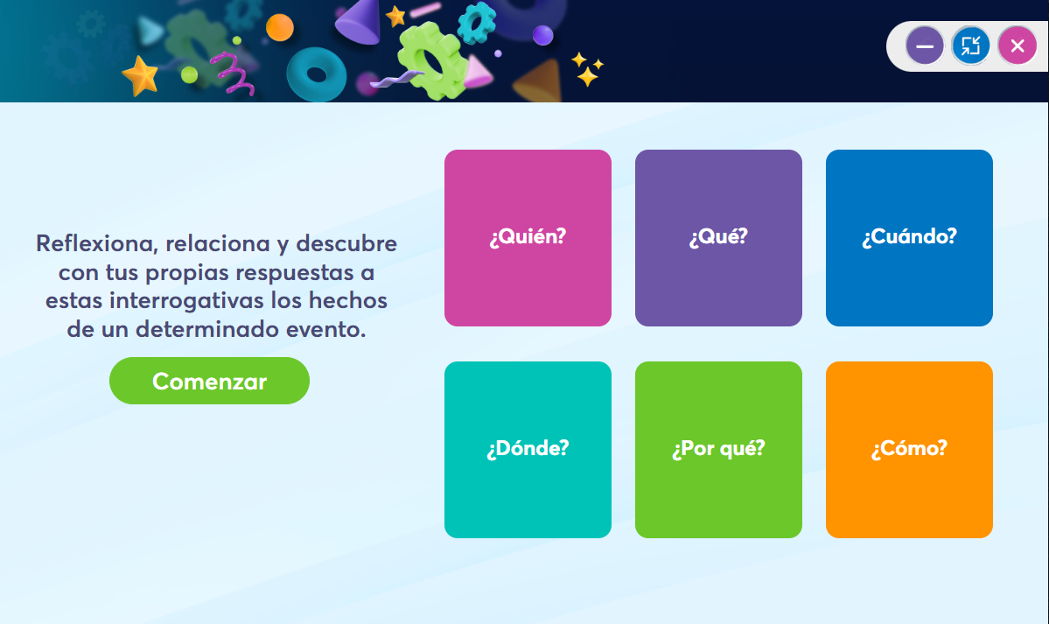

Cerrar programa
volver al inicio
Poner el programa en modo de pantalla completa.
Minimizar programa

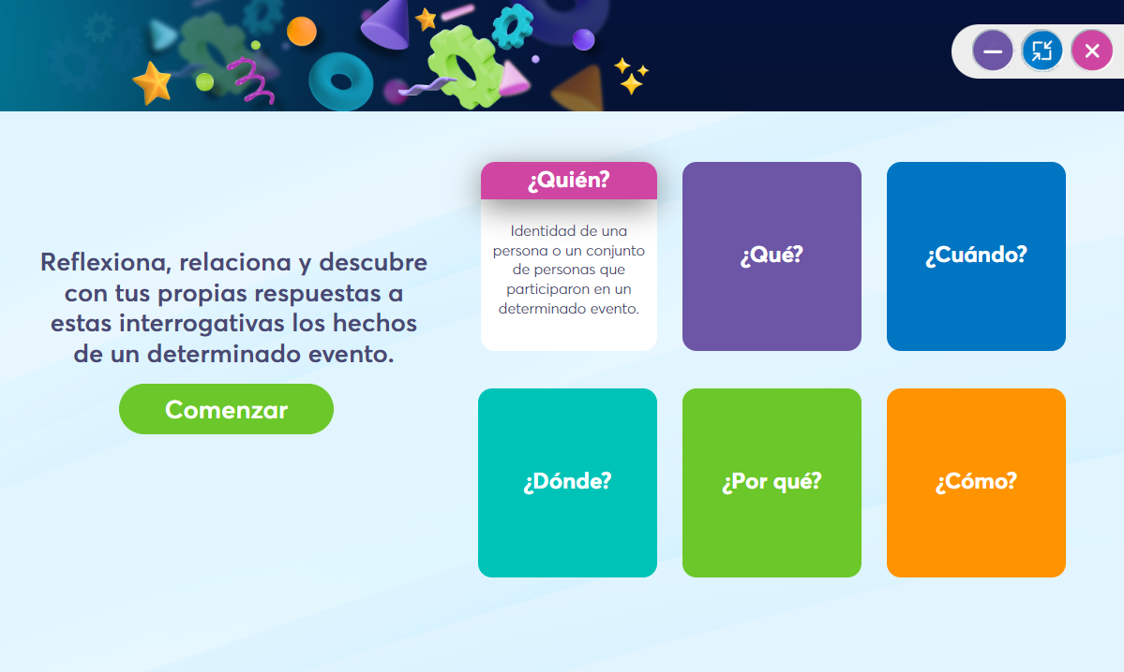

MANUAL DE USUARIO
2
Al hacer clic en 'Comenzar', verás en pantalla las instrucciones para usar la herramienta y llenar los campos. Puedes seguir las instrucciones paso a paso y volver a alguna si necesitas revisarla nuevamente.

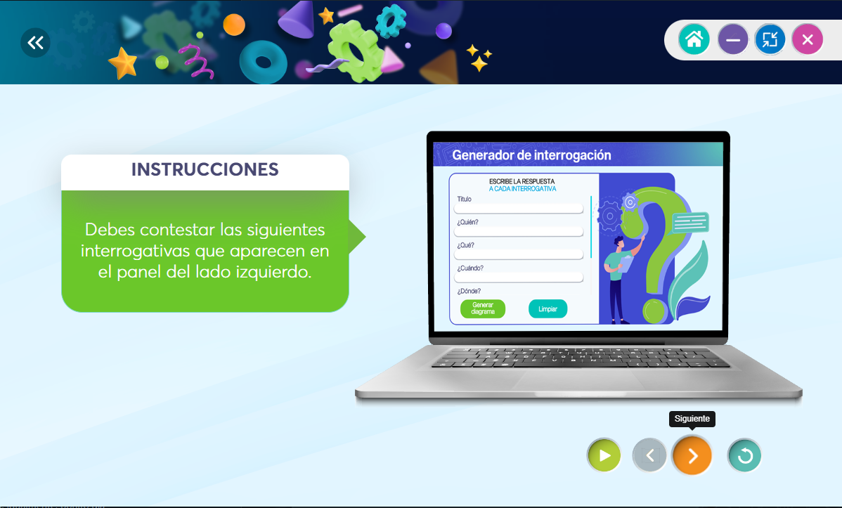

Volver a la primera instrucción
Comenzar sin ver las instrucciones
Ir a la siguiente instrucción
Regresar a la anterior instrucción
3
Después de revisar y analizar las instrucciones, puedes hacer clic en el botón 'Comenzar' para empezar a crear tus preguntas.
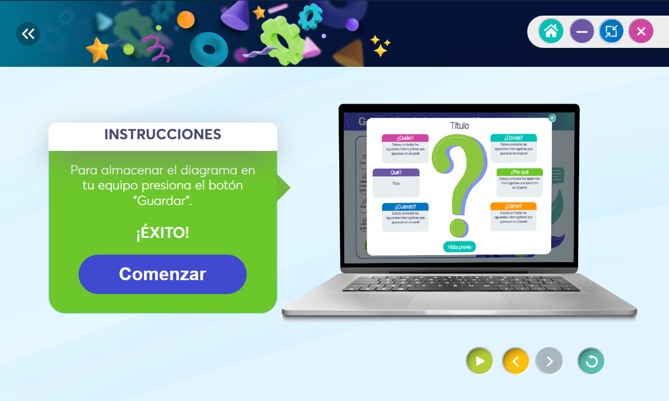

4
Aquí podrás completar las respuestas para tus preguntas. Solo necesitas desplazarte hacia abajo para ver los demás campos. Cuando termines de llenar todos los campos, podrás generar tu diagrama.
MANUAL DE USUARIO
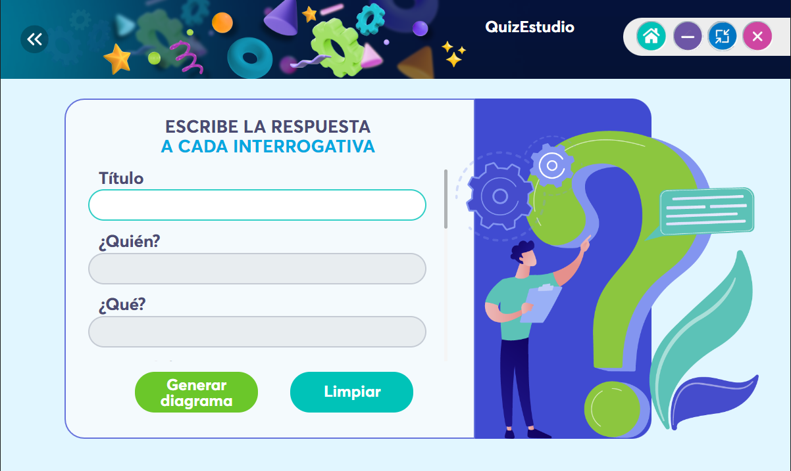

Muestra la vista previa del diagrama
Borrar todos los campos

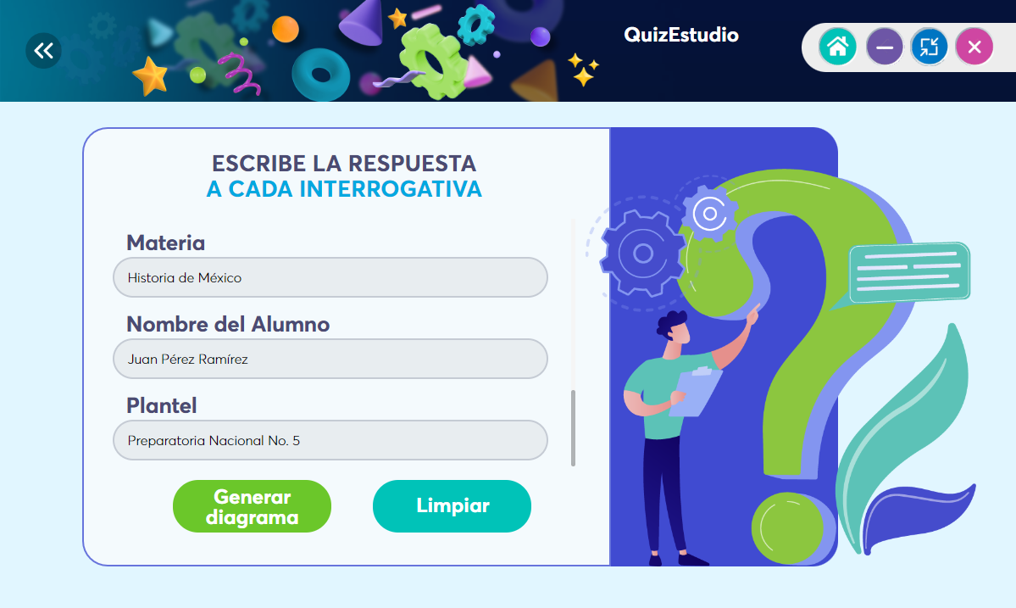

MANUAL DE USUARIO
Al generar el diagrama, verás una vista previa de su estructura. Si todo está bien, puedes hacer clic en 'Guardar' y elegir dónde quieres almacenarlo. Si necesitas hacer alguna modificación, solo cierra la vista previa y vuelve a generar el diagrama.
5
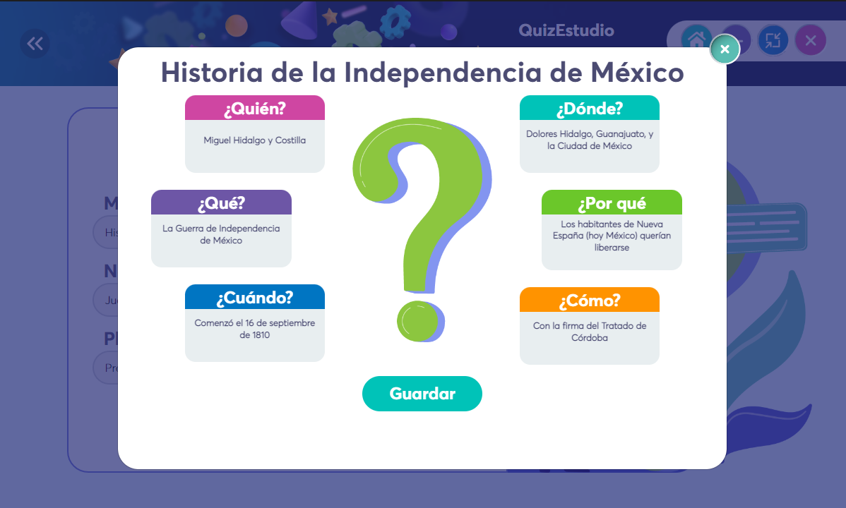

Guardar el diagrama en tu computadora
6
MANUAL DE USUARIO
Solo falta que abras el archivo y revises que todo esté correcto, tal como lo planeaste en tu pregunta.

